检测报告网上公示表
项目编号：WTT-23-207-XP预评价设计专篇控制效果评价现状评价定期检测普查项目
项目名称 | 夏河祁连山安多水泥有限公司职业病危害现状评价报告
陪同人 | 何洁 | 联系人电话 |  | 13893984410
项目地址 | 甘肃省甘南藏族自治州夏河县麻当乡麻当村
项目组长 | 张铁柱 | 报告审核人 |  | 蒋陕峰
质量负责人 | 韩炜烨 | 技术负责人 |  | 成晓琦
项目组成员 | 孙辉、江南、王海军、张铁柱
采样时间 | 2023.7.14
影像资料 | 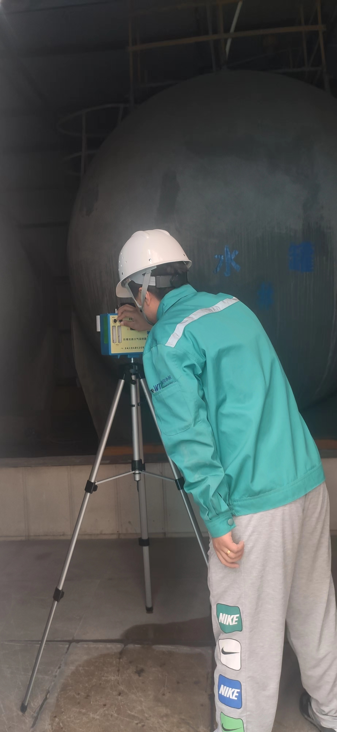 |  | 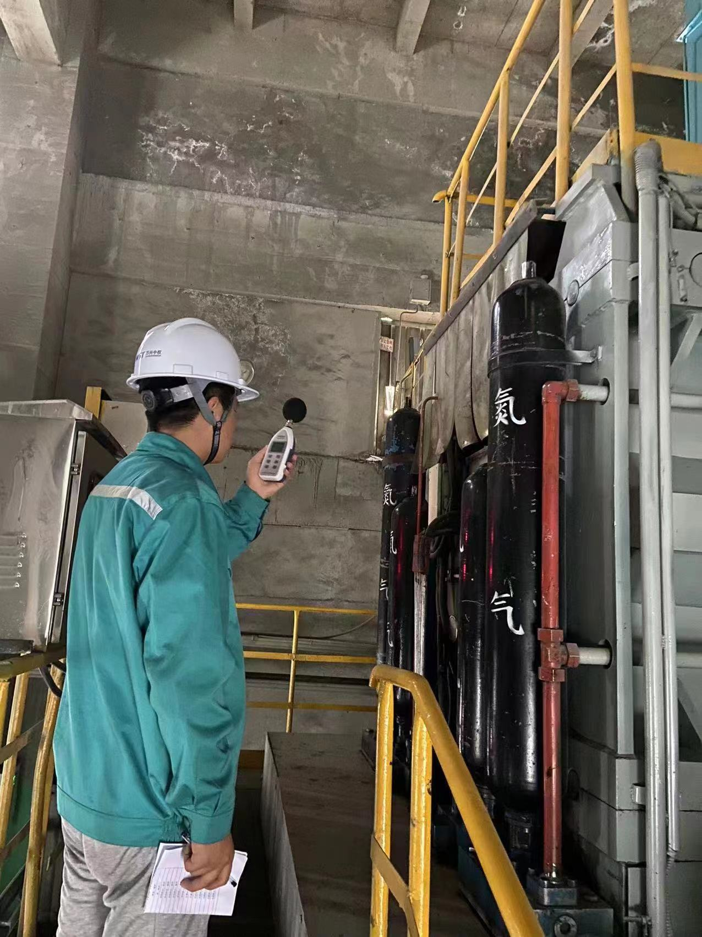
 | 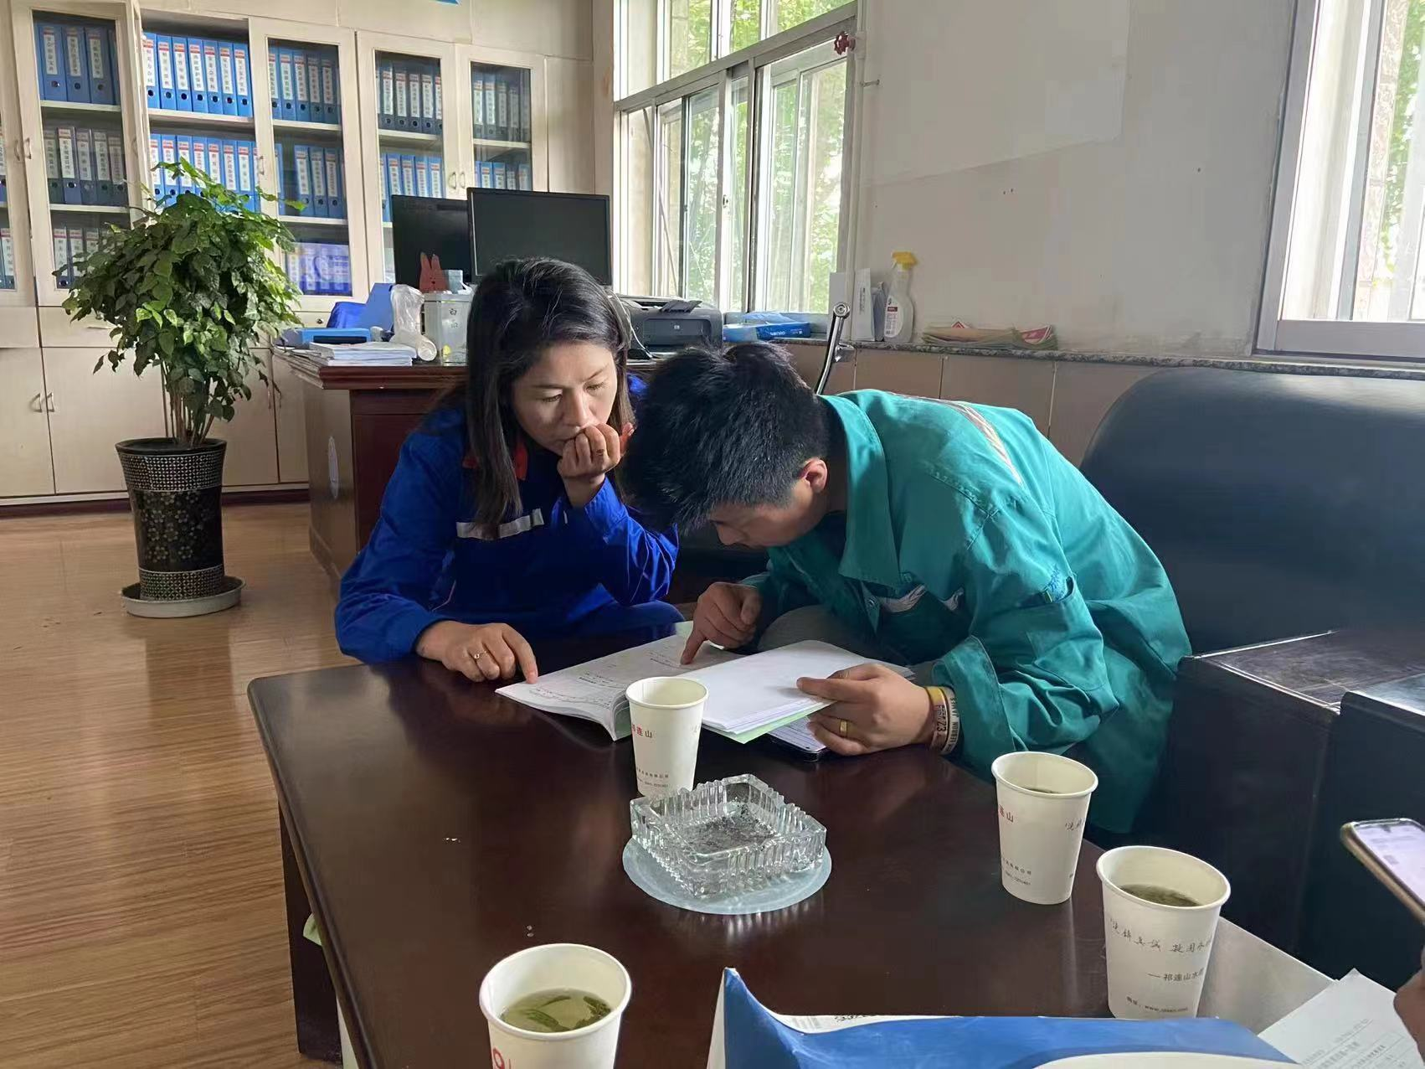 |  | 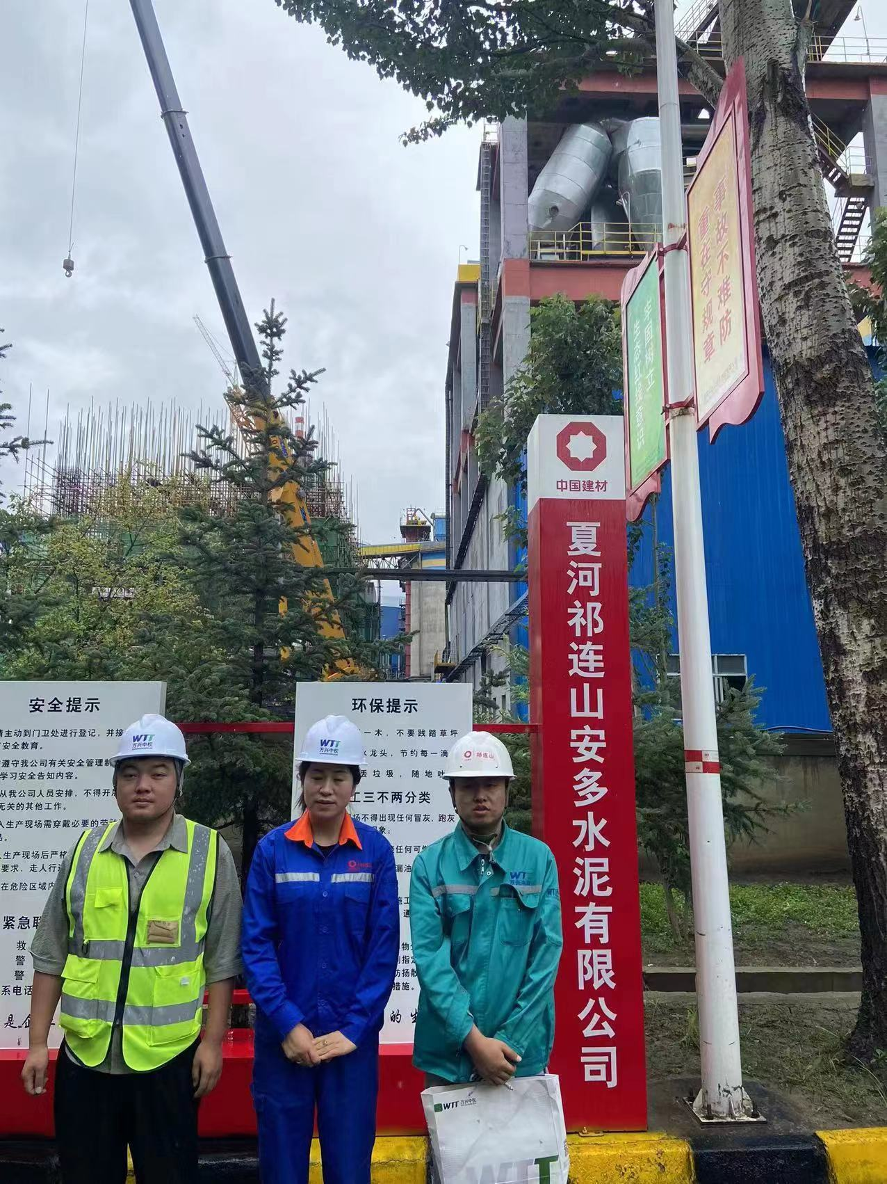
备注

